第三单元
第七课 我们的民族精神
第一框 永恒的中华民族精神
【新课推进】
教学过程
教学内容 | 教学活动 |  |  |  | 设计意图
教学内容 | 教师活动 |  | 学生活动 |  | 设计意图
1、导入新课：  让学生从感性上感受中华民族精神的力量  切换到课件画面1  2、新课教学  1．中华民族之魂  (1) 中华文化的力量，集中表现为民族精神的力  切换到课件画面2  (2)中华民族精神是中华民族之魂  (3)中华民族精神的概念  (4)永不泯灭的中华民族精神 | 课堂活动（一）  感悟雅典奥运会  1、播放视频：  雅典奥运会中国夺冠回放    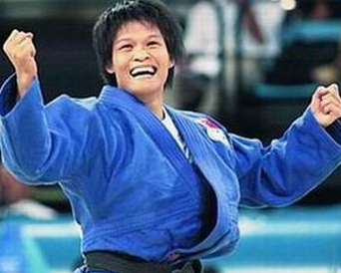  教师引导思考与讨论：看了中国选手获胜的镜头，你被感动了吗？为什么平常参加升旗仪式我们的心是平静的，但听到奥运会上响起我们的国歌才往往热泪盈眶？你认为你（或者奥运选手）是被什么感动了？  2、教师进一步引导：这种精神对于我国的奥运健儿起到了什么样的作用？请同学们结合下面这则材料设身处地的想想。  投影：《20年轮回，中国女排重夺奥运会冠军》（图文）  新华网雅典8月28日电 在奥运会女排冠军争夺战中，中国女排连扳三局，反败为胜，经过和俄罗斯女排两个小时零七分钟的苦战，最终赢得金牌。  这是中国代表团在雅典奥运会上赢得的第31枚金牌。也是中国代表团获得的唯一一枚集体项目金牌。  这是中国女排继1984年洛杉矶奥运会后，第二次赢得奥运会冠军。中国女排的姑娘们在领奖后展开鲜艳的五星红旗，绕场向观众示意。她们的笑容最美。        3、教师第3次进行引导：不仅在奥运会场上，中华民族历经磨难而不衰，始终保持强大生命力、创造力和凝聚力，中国共产党领导的革命、建设和改革事业，能够突破重重艰难险阻，取得伟大胜利和辉煌成就与我们伟大的民族精神的支撑和鼓舞作用密不可分。  4、教师小结：不论是在和平年代，还是在民族危难的时期，中国人民所表现出来的这些共同的情感和精神，就是我们的中华民族精神。请同学们阅读教材第72页“专家点评”，归纳民族精神的概念（民族精神是一个民族在长期共同生活和社会实践基础上形成的优秀文化传统的结晶）。  中华民族精神  5、过渡：从前面的奥运健儿的表现及我们对民族危难时期的回顾中，我们也感悟到了中华民族精神的力量。那么它的力量从哪里来？具体又有什么作用呢？我们接下来探究 |  | 学生讨论后发言：运动员在比赛过程中表现出了强烈的团结拼搏、自强不息的精神和爱国主义的精神，我们被这些精神所打动了。  （说明：学生的发言不一定能准确地回答到民族精神层面，教师要注意适时适度地引导）  学生讨论后发言：正是在这种精神的支撑和鼓舞之下，奥运健儿们克服了种种困难，最终战胜了对手。  （说明：教师要注意在学生发言中适当引导，同时恰当地评价学生参与课堂讨论的表现和在情境讨论中所产生的情感变化） |  | 突破本框内容的第一个难点：中华文化的力量集中表现为民族精神的力量  为了深入浅出地突破这个难点，所以做了这样的设计：先让学生观看、交流观看影片的感受，让他们首先从感性上感受中华民族精神  突出了三维教学目标中的情感、态度与价值观目标  教师的进一步引导是为了让学生在前面感性感受中华民族精神的基础进一步体验这种精神的力量  突出了三维教学目标中的情感、态度与价值观目标  第3次引导是为了使学生的认识进一步升华。使之认识到不仅是在奥运会场上，在五千多年的中华民族的生存和发展过程中，民族精神都一直是强大的力量  教师小结是为了将前面的感性认识引导到理性认识上
(5)中华民族精神与中华文化的关系  切换到课件画面3  (6)中华民族精神的作用  2．中华民族精神的基本内涵  (1)以爱国主义为核心，团结统一、爱好和平、勤劳勇敢、自强不息  切换到课件画面4 | 课堂活动（二）  1、讨论：结合上节课的中华文化的知识，思考中华民族精神与中华文化有何联系？  2、教师进一步引导：民族精神的力量又如何发挥作用呢？  3、小结与过渡：中华民族精神集中表现了中华文化的力量，是中华民族存在和发展的精神纽带、精神支柱和精神动力。那么中华民族精神在这五千多年的发展中，形成了哪些内涵呢？  投影：材料(图文)：  十六大报告：“在五千多年的发展中，中华民族形成了以爱国主义为核心的团结统一、爱好和平、勤劳勇敢、自强不息的伟大民族精神。”  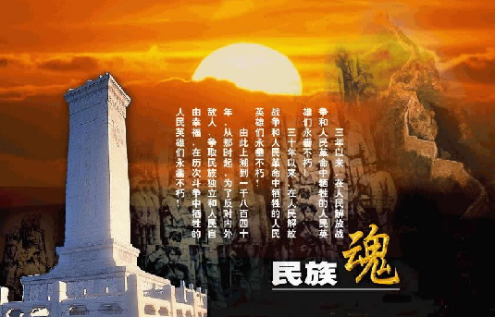 |  | 学生讨论后发言：民族精神是一个民族在长期共同生活和社会实践基础上形成的优秀文化传统的结晶，它深深植根于绵延数千年的优秀文化传统之中。中华民族精神的力量来自于中华的优秀文化，是中华文化的力量的集中表现。  （说明：教师注意适当引导学生的发言，并适时肯定学生参与讨论及发言的表现）  学生讨论后发言：透过历史的记载，我们知道中华五千多年的文化之所以能够经历衰微，却没像其它三大文明古国一样中断过，正是由于这种民族精神的支撑和鼓舞。中华民族精神始终是维系中华各族人民共同生活的精神纽带，支撑中华民族生存、发展的精神支柱，推动中华民族走向繁荣、强大的精神动力，是中华民族之魂。  指导学生阅读教材第72页第一段内容：中华民族精神的作用：“始终是维系……精神纽带；支撑……精神支柱；推动……精神动力”  学生根据教材上的内容回答：以爱国主义为核心，团结统一、爱好和平、勤劳勇敢、自强不息，这就是我们的中华民族精神的基本内涵 |  | 在前面对民族精神的感性基础上引导学生进行讨论，引导他们从整个中华文化的背景下看待民族精神。对他们的认识起到进一步升华的作用  在认识到民族精神“为什么”重要的基础上引导学生进一步探究“是什么”  承上启下的过渡作用
(2)团结统一  (3)爱好和平  (4)勤劳勇敢  (5)自强不息  (6)爱国主义  切换到课件画面5  (7)中华民族精神基本内涵之间的内在联系  切换到课件画面6 | 课堂活动（三）  1、阅读教材，完成下表  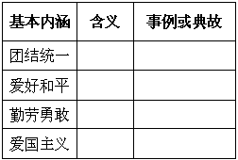  2、教师进一步引导：请大家再想想，中华民族精神基本内涵的这四个方面相互之间有何关系？  3、教师在学生发言后小结：它们的关系可以用下图表示：  投影：中华民族精神基本内涵关系示意图：  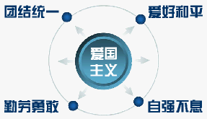  4、过渡：正是爱国主义这个核心的存在，使得中华民族在面临外来侵略时，中国人民变得异常团结，即使是手无寸铁也敢舍身去挡刀枪、堵炮弹，敢于抛头颅洒热血。而在和平年代，在爱国主义的鼓舞下，广大的爱国学子纷纷学成归国，为祖国做贡献。  所以说，爱国主义一直都不是抽象的，而是具体的。不管在战争年代还是和平年代，爱国主义一直有共同的要求。根据时代要注的不同，又有具体内涵。那么在当代中国呢？新时期爱国主义的主题是建设中国特色的社会主义，拥护祖统一。 |  | 学生通过自学教材和分组合作探究完成表格：  团结统一：中华民族为了实现共同的理想和目标，凝聚全民族的意志、智慧和力量，同心同德、维护统一、顾全大局的互助合作精神（典故：土尔扈特东归）  爱好和平：中华民族在同其他民族的交往中，平等相待、友好相处，为了维护世界和平，促进共同发展而努力奉献的精神（典故：历史上与日本、朝鲜的友好往来）  勤劳勇敢：中华民族在改造客观世界的实践中表现出来的吃苦耐劳、艰苦朴素、不畏强暴、英勇顽强的精神（典故：“天道酬勤”、“克勤于邦，克俭于家”）  自强不息：中华民族所具有的独立自主、奋发向上、不断进取的精神（“夸父追日”、“大禹治水”、“愚公移山”、“精卫填海”）  爱国主义：爱国主义是由千百年来固定下来的对自己的祖国的一种最深厚的感情。这种感情集中地表现为民族自尊心、民族自信心和民族自豪感，是人们的客观需要对祖国依存关系的反映（典故：钱学森、赵忠尧等爱国学子海外学成归国）  （说明：教师注意适当引导学生的发言，并适时肯定学生参与讨论及发言的表现）  学生讨论后发言：爱国主义是中华民族精神的核心，它贯穿于民族精神的各个方面。团结统一、爱好和平、勤劳勇敢、自强不息的精神，相辅相成，体现着爱国主义这个主题。  （说明：教师注意适当引导学生的发言，并适时肯定学生参与讨论及发言的表现） |  | 通过分组方式的合作探究来培养学生的合作意识和探究能力；同时在对中华民族精神的基本内涵进行探究时，也促使了学生深入地去关注和思考各个内涵的含义  突出了三维教学目标中的能力目标  引导学生寻找知识点之间的联系，有利于培养其联系知识的能力  突出了三维教学目标中的能力目标
3．永远高扬爱国主义的旗帜  (1）爱国主义是中华民族精神的核心  (2)爱国主义不是抽象的而是具体的  (3)新时期爱国主义的主题  切换到课件画面7 | 课堂活动（四）：  由于日本的领导人一直不承认侵华事实，甚至还参拜靖国神社、篡改历史教科书，歪曲历史。这激起了广大华人的强烈不满，几乎每次日本领导人参拜靖国神社，都有一些爱国的华人举行抗议活动或者抵制日货。  1、课堂辩论（课前布置的）：  正方：抵制日货是爱国行为  反方：抵制日货不是爱国行为  2、教师小结：同学们的辩论很精彩，也都有理有据。但偏激地抵制日货实际上是不理性的一种做法。在原因上，我同意正方的观点。爱国主义对于我们每个人来说都是具体的，爱国主义应该表现在实际行动中，表现在同学们的日常生活中，但是要注意理性爱国，克服民族情绪。 |  | 学生可能会提出的观点为：  正方：  ①在抵制日货的活动中集中地激发了学生的爱国心，是一次很好的爱国主义教育；  ②抵制日货的活动减少了日本经济对政治的支持，有利于遏制日本军国主义活动；  ③抵制日货，支持国货，也就支持了国家经济，使我国的经济更有竞争力。  反方：  ①抵制日货活动破坏了中国人民与日本爱好和平的人们的感情；  ②抵制日货的活动不利于中日贸易的发展，最终将损及中国自身经济利益；  ③在国际分工时代，抵制日货也可能伤害到本国的生产企业。  （说明：教师在学生发言中注意引导并适时肯定学生的积极性） |  | 通过辩论让学生在对抗性很强的情境中体验爱国主义的要求；  使其强烈地意识到理性爱国的要求；  同时辩论对学生的能力培养也是有利的  突出了三维教学目标中的能力目标和情感、态度与价值观目标  通过前面的辩论与教师的引导总结突破本框内容的第二个难点：新时期爱国主义的主题
对本节课内容进行总结  切换到课件画面8： | 本节课对中华民族精神进行了探究。主要涉及到中华民族精神与中化文化的关系、作用、基本内涵以及新时期爱国主义的具体要求。可概括为：“是什么”、“为什么”、“怎么办”。  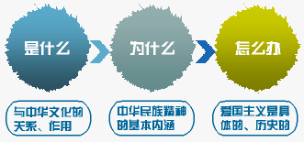 |  |  |  | 促成学生对本节课所学的知识形成完整的体系
切换到课件画面9 | 课堂练习：  1、中国文化革命主将鲁迅说：“唯有是值得宝贵的，唯有他发扬起来，中国才有真进步。”这里的“民魂”是指（ ）  A.中国人民的反抗精神  B.中国人的脊梁骨  C.中华民族的传统美德  D.伟大的中华民族精神  2、我国先秦时期就有思想家提出“亲仁善邻，国之宝也”，这说明我国自古就有的精神。（ ）  A.爱好和平 B.对外扩张  C.大一统 D.利用和亲促进安定  3、“克勤于邦，克俭于家”、勇者不惧、精卫填海以及与时俱进的创新精神、艰苦奋斗的创业精神，都是中华民族千百年来文化的积淀、精神的传承，真实的再现了中华民族精神的（ ）  ①勤劳勇敢 ②团结统一  ③自强不息 ④爱好和平  A.①② B.①④  C.②③ D.①③  4、爱国主义是中华民族精神的核心，它贯穿民族精神的各个方面。下列对爱国主义理解不正确的是（ ）  ①爱国主义是思想观念，而不是具体行动  ②在当代中国，爱国和爱社会主义在本质上是一致的 ③在不同的历史时期，爱国主义的具体内涵都是相同的 ④爱国主义是人们千百年来形成的对祖国最深厚的感情  A.①② B.①④  C.②④ D.①③ |  | 学生在课堂上完成  答案：  1.D 2.A 3.D 4.C |  | 及时巩固所学知识  突出了三维教学目标中的能力目标
切换到课件画面10 |  | 课后作业：  就“抵制日货是不是爱国行为”择一观点写一篇政治小论文，字数800左右 |  | 学生在课后完成 |  | 通过撰写有关中华民族精神的小论文，了解学生对这一问题的理解程度  突出了三维教学目标中的能力目标

【课堂小结】
本节课在教学设计有两个突出特点。第一个是重点关注了情感、态度与价值观目标的突破，主要由两个教学活动集中体现：第一个是在课堂活动（一）中通过对观看奥运夺冠镜头的感受交流激起学生对民族精神的认同感；第二个是在课堂活动（四）中组织学生进行“抵制日货是不是爱国行为”这一辩题进行辩论时注意引导学生在 “理性爱国”这个观念上的意识。第二个突出特点是注重对能力目标的突破，主要是通过课堂活动（三）中让学生分组讨论完成对中华民族精神基本内涵五个方面的比较，有利于学生锻炼合作探究能力与比较分析能力。
本节课对中华民族精神进行了探究。主要涉及到中华民族精神与中化文化的关系、作用、基本内涵以及新时期爱国主义的具体要求。可概括为：“是什么”、“为什么”、“怎么办”。

【板书设计】
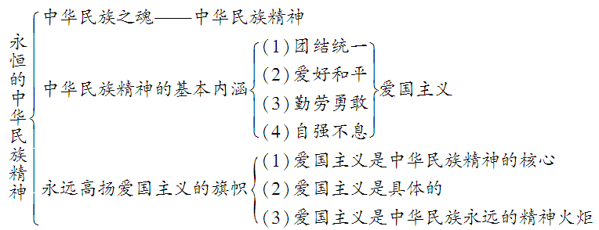

【布置作业】
一、选择题
2005年5月19日，《光明日报》载文指出，培育和弘扬中华民族精神，对于我们国家、我们民族的生存和发展、团结和凝聚、自立和自主意义尤为重大。据此回答1—2题。
1、中华民族精神的核心是（ ）
A 团结统一 B 爱好和平 C 勤劳勇敢 D 爱国主义
2、中华民族精神是（ ）
①维系中华各族人民共同生活的精神纽带 ②支撑中华民族生存、发展的精神支柱
③推动中华民族走向繁荣、强大的精神动力 ④中华民族之魂
A ①②③④ B ①②③ C ②③④ D ①③④
3、2005年4月21日，中国外交部发言人秦刚在记者招待会上说，中方将继续积极斡旋，推动六方会谈早日重启，中方一向从维护朝鲜半岛和本地区的和平与稳定出发，主张通过对话和平解决半岛核问题，实现半岛无核化的目标。这体现了 是中华民族精神的基本内涵之一（ ）
A 爱国主义 B 团结统一 C 爱好和平 D 自强不息
4、《老子·三十三章》说“自胜者强”；《论语·子罕》说“为仁由己”；《论语·卫灵公》说“君子求诸己，小人求诸人”。《商君书·画策》说“自恃者，得天下。得天下者，先自得也”。从以上引述中可知， 是支持着中国人自立于世界民族之林的一种精神，一种信念，一种境界，是流淌在中华民族文明血管中的生生不息的血液。（ ）
A 团结统一 B 爱好和平 C 勤劳勇敢 D 自强不息
5、爱国主义不是抽象的，而是具体的。在当代中国，爱国与 本质是一致的（ ）
A 维护祖国统一 B 爱社会主义
C 拥护共产党的领导 D 建设祖国、繁荣祖国
二、非选择题
6、2005年4月24日，中央党校教授刘海涛指出：“爱国，必须正确认识爱国主义与时代特征相适应的具体内容。”“今天，爱国主义不仅表现为自觉维护国家统一、领土和主权的完整、民族尊严的神圣，更表现为拥护党的领导，从国家的长远利益出发，维护稳定局面，构建和谐社会。”
（1）爱国主义在中华民族精神中占据什么地位？
（2）新时期爱国主义的主题是什么？

7、2005年国内游中，红色旅游是个亮点。在今年“五一”期间，山西省委宣传部、旅游局提出，黄金周期间，运用抗日战争的生动历史和爱国主义教育基地带动红色旅游，进一步弘扬民族精神，增强民族自尊心、自信心和自豪感。
（1）中华民族精神的基本内涵是什么？

（2）弘扬民族精神具有什么重要意义？
8、2004年8月30日，雅典奥运会圆满闭幕。一个又一个不眠之夜，一场又一场惊心动魄的比赛，一个又一个激动人心的时刻！当鲜艳的五星红旗一次次在雅典奥运会赛场上冉冉升起，当雄壮的《义勇军进行曲》三十二次在异国他乡奏起，我们怎能不激动！我们应该感激奥运会，是奥运会又一次激发了我们强烈的民族自尊，是奥运会又一次弘扬了我们伟大的民族精神。高昂的民族精神让每一个中国人心中充满激情。
请回答：民族精神对国家、对民族有什么重要意义？

答案
1、D 2、A 3、C 4、D 5、B
6、（1）爱国主义是中华民族精神的核心，它贯穿民族精神的各个方面。爱国主义是动员和鼓舞照顾人民团结、奋斗的一面旗帜，是各族人民风雨同舟、自强不息的精神支柱。
（2）在当代中国，爱国与爱社会主义本质上是一致的。建设中国特色社会主义，拥护祖国统一，是新时期爱国主义的主题。
7（1）在五千年的发展中，中华民族形成了以爱国主义为核心，团结统一、爱好和平、勤劳勇敢、自强不息的伟大民族精神。
（2）民族精神是推动中华民族实现伟大复兴的强大精神动力，是中华民族之魂。弘扬和培育中华民族精神，是提高全民族综合素质的必然要求，是不断增强我国国际竞争力的要求，是坚持社会主义道路的需要。
8、中华民族精神是维系中华各族人民共同生活的精神纽带，支撑中华民族生存、发展的精神支柱，推动中华民族走向繁荣、强大的精神动力，是中华民族之魂。

